CURRICULUM VITAE

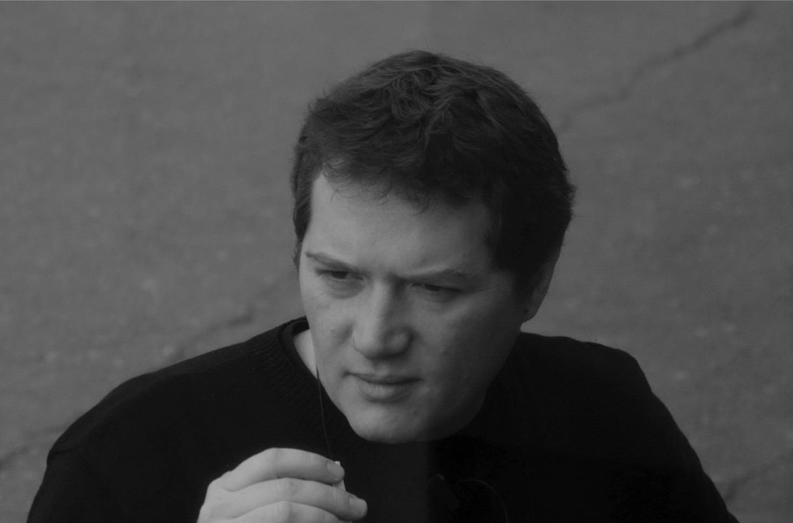
- Numele: BACIU DANIEL

- Data Nasterii : 20.02.1975 Naţionalitatea : română

- Date de contact : tel. 0740.077.209, e-mail arhdanbaciu@gmail.com

- Educaţie: diplomat al Institutului de Arhitectură « Ion Mincu » - Bucureşti Promoția 1999

- Membru în asociaţii profesionale :
  - membru Ordinul Arhitecţilor din România nr. TNA 1845;

- Alte traininguri/specializări : -

- Limbi străine (citit, scris şi vorbit) :
  - Engleză - excelent
  - Franceză - bine

- Istoricul angajărilor :
  - 1998 – 2018 – S.C. REMON PROIECT S.R.L. – arhitect
      - consolidări, restaurări şi refuncţionalizări ansambluri monumente istorice – castele, conace, case memoriale, muzee, biserici, şcoli, bănci, spitale, biblioteci
      - construcţii noi pentru locuinţe, birouri, spaţii comerciale, sănătate.

- Listă lucrări reprezentative :
  - Vila Minovici – Bucureşti - Consolidare, restaurare, reamenajare
      - Beneficiar – Direcţia Monumentelor Istorice
  - Liceul « Eftimie Murgu » – Timişoara – Consolidare + restaurare + amenajare
      - Beneficiar – Ministerul Educaţiei şi Învăţământului
  - Şcoala normală « D. Ţichindeal » – Arad – Consolidare + restaurare + amenajare
      - Beneficiar – Ministerul Educaţiei şi Învăţământului
  - Tranşa IV - Pachet nr. 2 – Arad – Consolidare + reabilitare
      - Beneficiar – Ministerul Educaţiei şi Cercetării
  - Tranşa IV - Pachet nr. 45 – Olt – Construcţii noi + reabilitări, consolidări
      - Beneficiar – Ministerul Educaţiei şi Cercetării
  - Tranşa V - Grădiniţa – Faraoani, judeţ Bacău – consolidare + reabilitare
      - Beneficiar – Ministerul Educaţiei şi Cercetării
  - Tranşa V – Şcoala I-VIII – Măgura, judeţ Bacău – consolidare + reabilitare
      - Beneficiar – Ministerul Educaţiei şi Cercetării
  - 2 Sedii Banca Comercială Română – Bucureşti – consolidare, restaurare, amenajare
      - Beneficiar – Banca Comercială Română
  - Spitalul clinic de copii « Gr. Alexandrescu » – Bucureşti – consolidare, amenajare
      - Beneficiar – Administraţia Fondului Imobiliar – sector 1, Bucureşti
  - Spitalul clinic de nefrologie « Carol Davilla » – Bucureşti – consolidare, amenajare
      - Beneficiar – Administraţia Fondului Imobiliar – sector 1, Bucureşti
  - Biblioteca Naţională a României – sediul central – Bucureşti – consolidare, amenajare subsol
      - Beneficiar – Biblioteca Naţională a României
  - Creşa Jiului – Bucureşti – consolidare, refuncţionalizare
      - Beneficiar – Direcţia Generală De Asistenţă Socială Şi Protecţia Copilului Sector 1
  - Casa copilului delincvent Pinocchio – Bucureşti – construcţie nouă
      - Beneficiar – Direcţia Generală De Asistenţă Socială Şi Protecţia Copilului Sector 1
  - Centrul de plasament Simion Mehedinţi – Galaţi – consolidare, restaurare, refuncţionalizare
      - Beneficiar – M.D.L.P. – U.M.P.
  - Sediul Consiliului Judeţean – Tulcea – consolidare, refuncţionalizare
      - Beneficiar – M.D.L.P. – U.M.P.
- Institutul Naţional de Neurologie şi Boli Neurovasculare « Vlad Voiculescu » consolidare, refuncţionalizare
      - Beneficiar – M.D.L.P. – U.M.P.
- Consolidare restaurare cu valorificarea patrimoniului cultural - Imobil str. Brestei nr. 24, Craiova
      - Beneficiar – Arhiepiscopia Craiovei

Data : 9.05.2018

